ProQuest操作指南
1. 请在浏览器地址栏中输入ProQuest平台域名 https://search.proquest.com
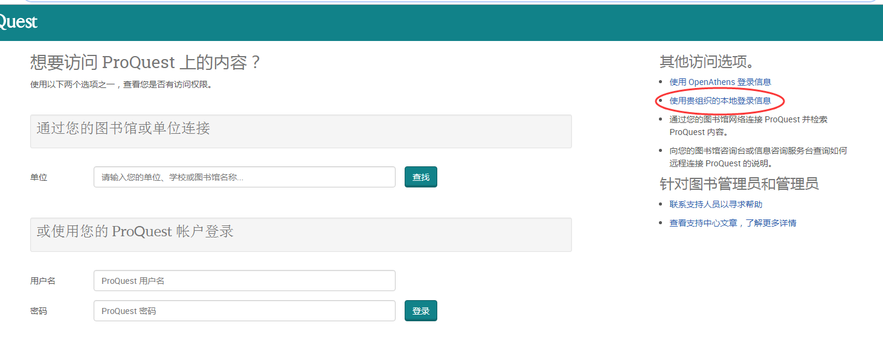
2. 点击右侧“使用贵组织的本地登录信息”，输入您所在学校的英 文名
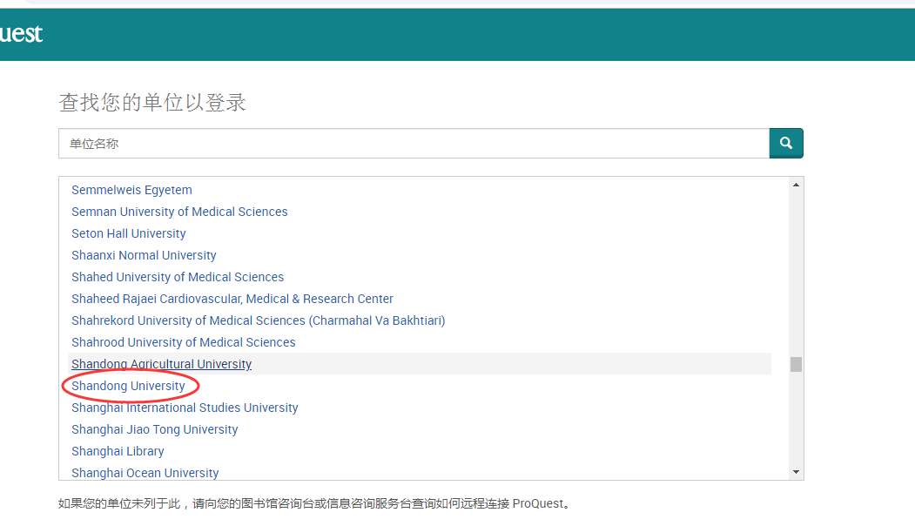
3. 点击您所在学校或机构的名称
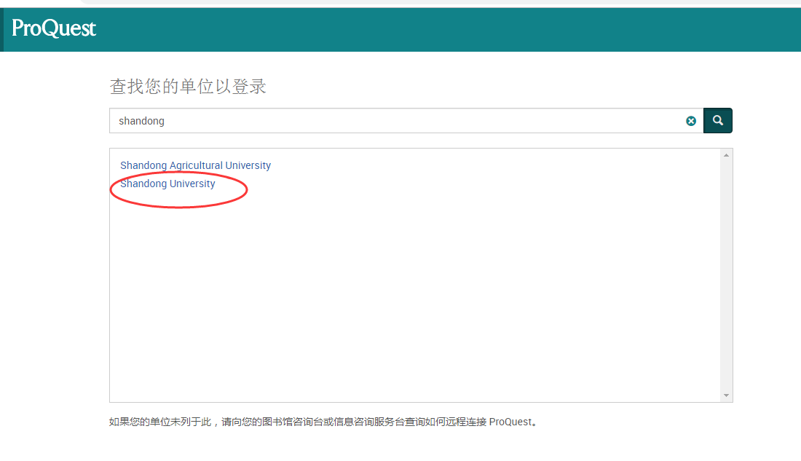
4. 页面会自动跳转到您所在学校或者机构的登录页面，输入您的用 户名和密码登录。
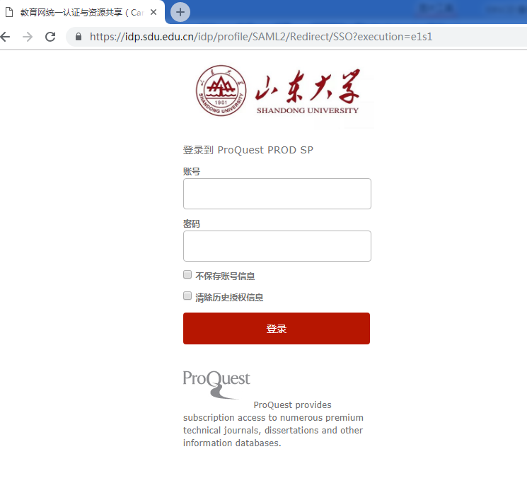
5 登陆后 正常使用
